«TONAR AV TUNGAR»

Konsert i Herand Bedehus, 8. august 2021, kl. 18.00

Musikarar: Berit Oppheim, song, Sigbjørn Apeland, trøorgel.

Berit Opheim og Sigbjørn Apeland har samarbeida i ulike prosjekt i nesten 30 år.
I 2007 gav dei ut ein duo – cd med religiøse folketonar; Den blide sol, der det meste av repertoaret er frå Hordaland og Rogaland.

Dei har spela mange duokonsertar opp gjennom åra og har no planar om å gjera ei ny innspeling med kunn salmetonar frå Vossabygdene. Det nye repertoaret har Berit henta fram frå ulike folkemusikkarkiv, og mykje av det er gamle notenedskrifter av Olav Sande. Dvs. at dette er religiøse folketonar som ikkje har vore i bruk på 70-80 år og det er ei sann glede å hente fram att, og gje liv til denne vakre musikken.

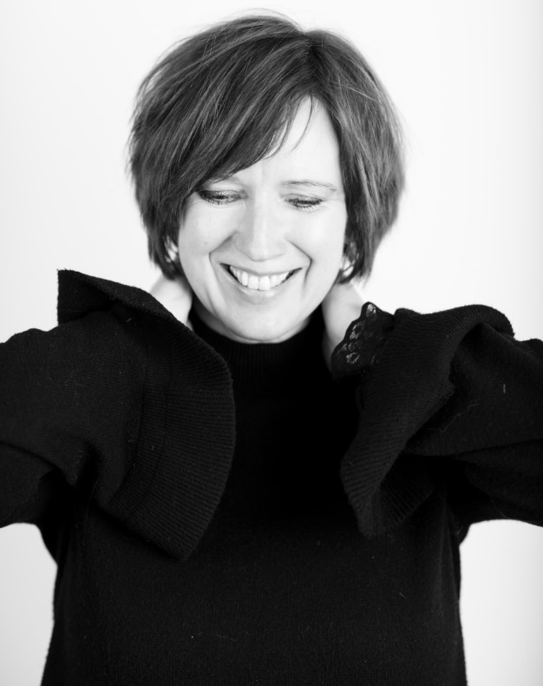
Konserten heiter det same som innspelinga frå 2007; Den blide sol, dette fordi dei no også spelar og syng ein variant av denne salmen frå Voss.
Her er mange kjente salmetekstar med ukjende folketonar arrangert av utøvarane og med innslag av improvisasjon.

BIOGRAFI:
Berit Opheim (18.06.67) frå Voss. Studert ved Bergen Musikkonservatorium og Norges Musikkhøgskole. Tilsett ved Ole Bull Akademiet som 1. Amanuensis.
Er aktiv innan folkemusikk/ samtidsmusikk/ tidleg barokkmusikk/ middelaldermusikk/improvisasjon. Stor aktivitet som soloutøvar og har urframført mange nyskrivne verk i ulike stilretningar m.a. av Lasse Thoresen og Henrik Ødegaard, Karl Seglem og fleire. Tidlegare medlem av Trio Mediæval og har samarbeida med m.a. Rolf Lislevand, Bjørn Kjellemyr, Nils Økland, Det Norske Solistkor og Grete Pedersen, Oslo Kammerkor, Kringkastingsorkesteret, Tore Brunborg, Gabriel Fliflet, Sondre Bratland, Håkon Høgemo, Arve Henriksen. Var Nattens Dronning og Papagena i folkeversjonen av Tryllefløyta 2005/2006. Har vunne Landskappleiken fleire gonger. Har deltatt på ca. 45 cd-innspelingar.

Sigbjørn Apeland (10.05.66) frå Sveio. 1. Amanuensis ved Universitetet i Bergen. Svært aktiv og allsidig utøvar på både kyrkjeorgel, trøorgel og piano.
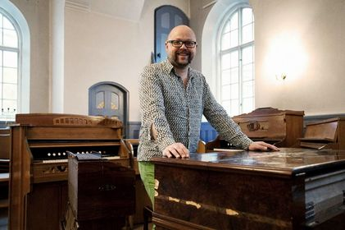
Studerte kyrkjemusikk ved Rogaland Musikkonservatorium (1985–88) og etnologi ved Universitetet i Bergen (1996).
I 1998 fullførte Apeland hovudfag ved Universitetet i Bergen. «Folkemusikkdiskursen. Konstruksjon og vedlikehald av norsk folkemusikk som kulturelt felt» var tittelen på hovudfagsoppgåva, og i 2005 forsvarte han doktorgraden sin om «Kyrkjemusikkdiskursen. Norsk kyrkjemusikk som kulturell praksis».
Apeland har arbeidd som organist i fleire kyrkjer. Den første stillinga hadde han i Ølen kommune (1988–1992), medan han i 2007 vart tilsett som organist i Sandviken, der han arbeider i dag. Apeland har undervist i fag som liturgikk, orgelimprovisasjon, folkemusikk og etnomusikologi ved mellom anna Universitetet i Bergen, Ole Bull Akademiet og Misjonshøgskulen i Stavanger.
Apeland er ein særs aktiv utøvar og er å finne som deltakar i varierte konsertsamanhengar. Han har medverka på ei lang rekkje innspelingar i samarbeid med utøvarar som John Hegre, Nils Økland, Berit Opheim og Sigrid Moldestad. I tillegg til orgel spelar han ofte harmonium (trøorgel). Improvisasjon er eit sentralt element i spelet anten det dreiar seg om kyrkjemusikk, folkemusikk eller meir eksperimenterande uttrykk.

Herand bedehus har vist seg å vere eit flott lokale for slike intim-konsertar, der den utmerka akustikken kan utnyttast fult ut.

Arrangør: Hardanger Rom & Harmonium, Herand
Med støtte frå Ullensvang kommune, Norsk Kulturråd og Vestlandsfylke
www.har-monium.no www.hardangerrom.no

